DIY-Editor产品介绍报告书

运行平台
所有支持HTML5的浏览器中，如Chrome、Firefox、IE9+

开发技术
编辑模块主要使用javascript中的SVG作为图形交互层的展示技术，配合HTML5中的canvas进行后台图形处理：对图形进行裁剪、滤镜处理，导出成Base64编码等。
使用seajs实现javascript模块化开发。

功能模块与展示
1、拖拽图形到画板中

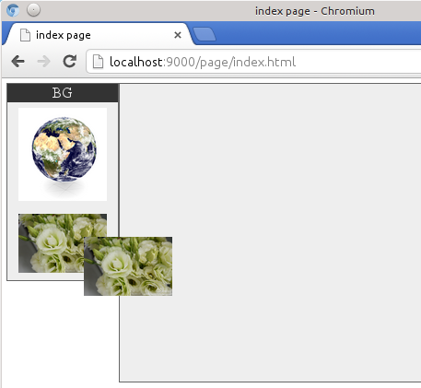
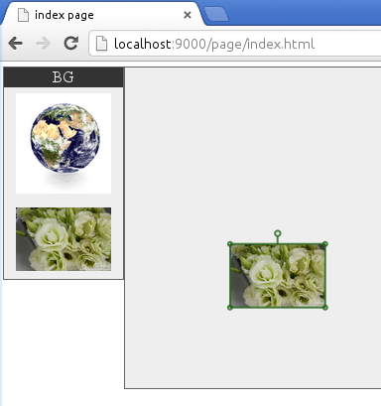

拖拽形成新的可编辑图层

2、对图形进行简单的编辑（目前仅提供缩放和旋转、移动功能）

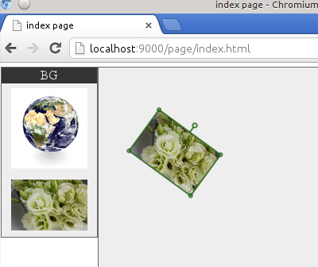
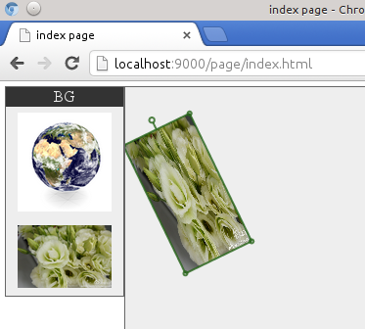
3*、在画板上进行涂鸦（未整合进正式模块）
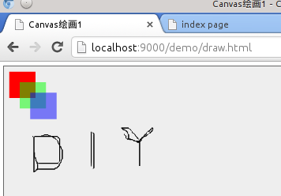

4*、 将画板上的图形导出到到3D模型中展示（未整合进正式模块）
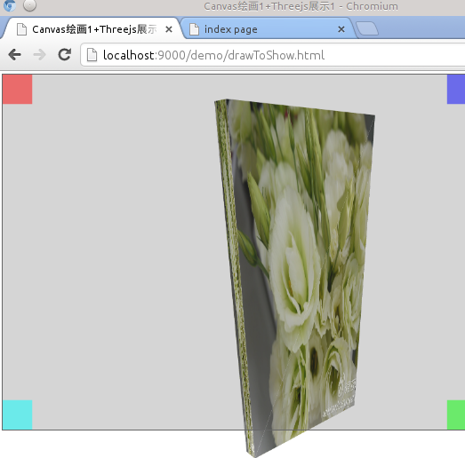
（PS：展示模块需要3D的知识、包括建模与贴图，其中贴图尤为重要）

使用Three.js进行展示

备注
可以在Three.js官网中提供的在线编辑器（http://threejs.org/editor/）中尝试制作模型，但是贴图需要特定的软件来制作，但如果是简单的模型：方形、圆形、圆柱等不需要相应的知识，只需要简单的长方形贴图即可。
